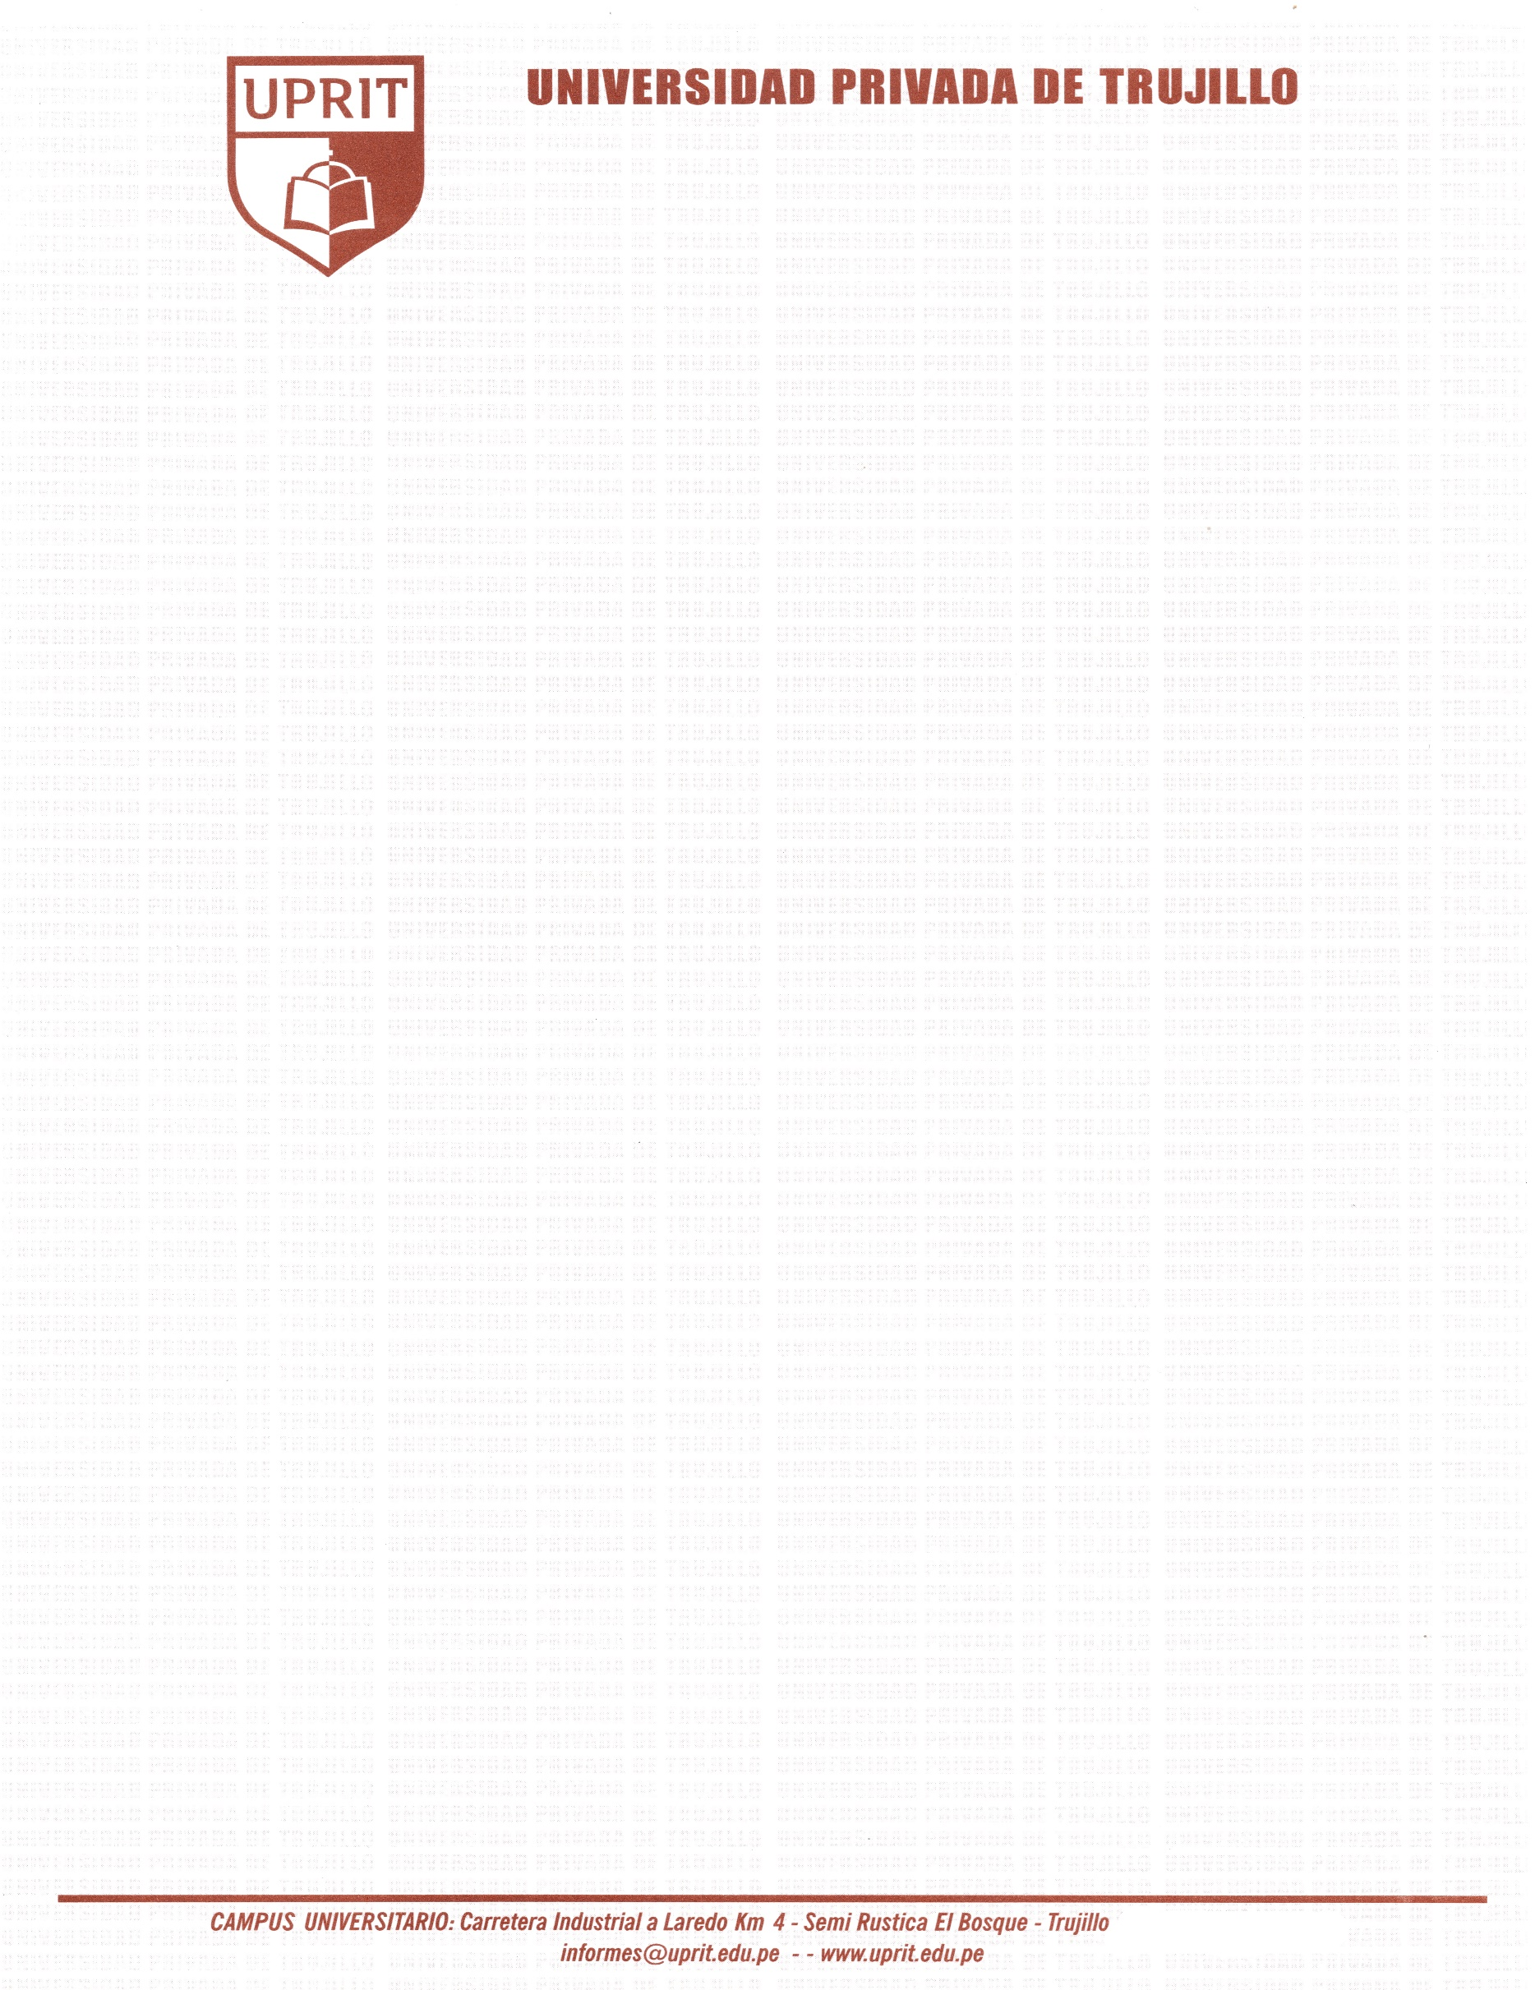
CE N° 00000 - 2026 R.A./UPRIT – R
CONSTANCIA DE EGRESADO

El que suscribe, Director de Registro Académico de la Universidad Privada de Trujillo,

HACE CONSTAR:

Que, el señor «APELLIDOS_Y_NOMBRES», con DNI: Nº «DNI» y código de estudiante N° «CODIGO», es EGRESADO de esta Universidad de la Carrera Profesional de «NOMBRE_DE_CARRERAPROGRAMA», en la Facultad de «FACULTAD», habiendo concluido sus estudios en el semestre académico «SEMESTRE_DE_EGRESO», con fecha de egreso «FECHA_DE_EGRESO» y con número de créditos de: «N_DE_CREDITOS» según plan de estudios.

Se expide la presente, a solicitud del interesado para los fines que estime conveniente.

Trujillo, xx de xxxx del 202x




Lic. Ruth Elsa Gutiérrez Cortez
Director de Registro Académico
Universidad Privada de Trujillo

